Итоговое занятие – праздник по теме «Осень»
для разновозрастной группы развития «Экоши».

Подготовила и провела:
педагог дополнительного образования
Гриценко Елена Михайловна.

Программа праздника «Осенняя история»

- Выставка «Шагает осень по планете»
- Кулинарная выставка с дегустацией:
овощи и фрукты, соленья, варенья, маринады, пироги, плюшки, ватрушки, соки.
- Осенний костюм:
украшения одежды (листья, гроздья рябины, шарфики, косынки, цветы и т.д.)
- Осенняя игротека
- «Музыкальная грядка»

Мр3 «Что такое доброта»

Все участники располагаются возле выставки детского творчества, оформленной заранее.

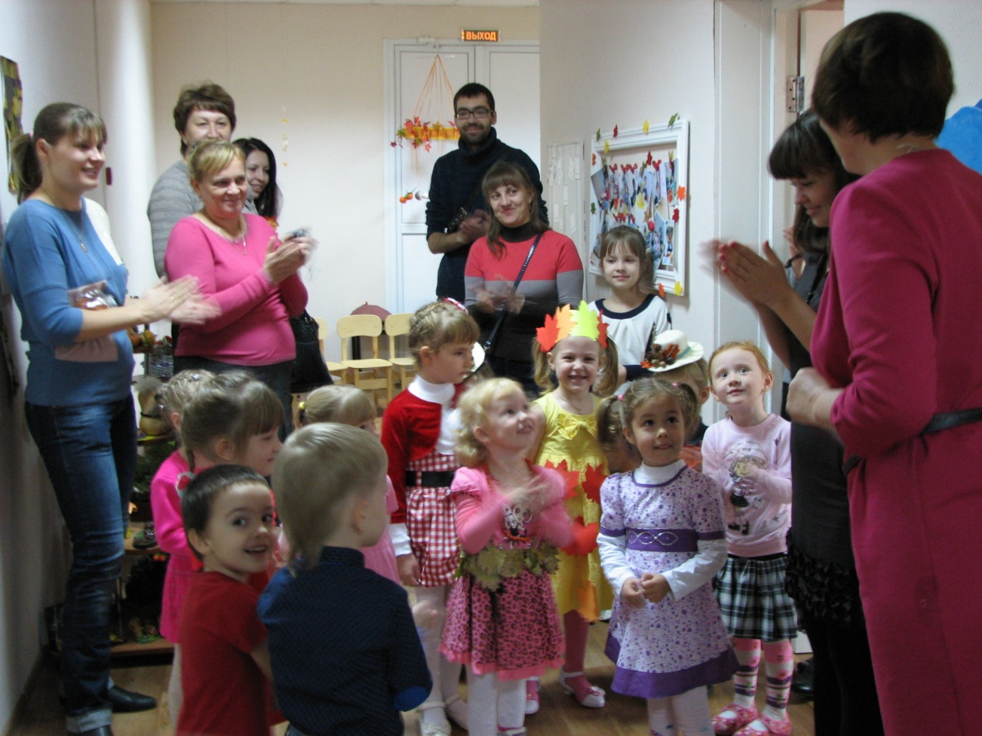

Педагог: Я приветствую всех девчонок, мальчишек и взрослых, которые сегодня будут вместе с нами.
С чего же начать нам нашу встречу? - пожалуй с улыбки ! Давайте улыбнёмся друг другу и пожелаем хорошего настроения на целый день.
Чтобы зарядиться хорошим настроением.
-взрослые, похлопайте в ладоши!
-А теперь, дети, похлопайте в ладоши!
- взрослые, потопайте ножками!
-Теперь, дети, потопайте!
-А кто громче? Дети давайте потопаем, похлопаем, покричим
-Взрослые, сделаем тоже, но в три раза громче! Зарядились хорошим настроением?
Нашу встречу, мы посвящаем Осени.
Взгляните ещё раз на нашу выставку,
Все поделки - замечательные .
Всем детям и взрослым я говорю спасибо, давайте порадуемся и похлопаем себе в ладоши.
Давайте присядем и поговорим об осени.
Ребятки давайте вспомним _ как мы узнаём, что сейчас осень, может мы ошибаемся и на улице лето? (ответы детей)

Будто рыжая лиса,
Бродит осень по лесам.
Где махнёт хвостом пушистым,
Золотые станут листья.
Стали жёлтыми сады,
Всюду осени следы.

Каждый человек видит следы осени. Вот для меня осень - это спелые тыквы. Которые похожи на огромные апельсины и из которых можно приготовить очень вкусную кашу.
А какие следы у вашей осени?(Создание модуля«Осень»–коллективная работа)

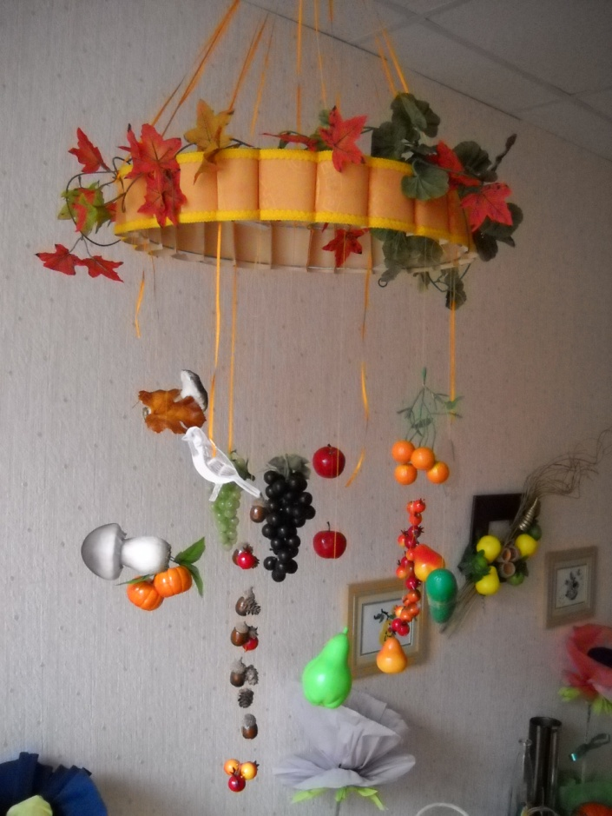

Осенью идёт дождь, на улице пасмурно и грустно. Особенно грустно, если ты попал под проливной дождь, промочил ноги и заболел. Я желаю вам крепкого здоровья, и весёлого настроения. Чтобы никогда не болеть - надо делать …зарядку.

Приглашаю всех в круг на весёлую зарядку.
Мр3 Железнова «У жирафа..»

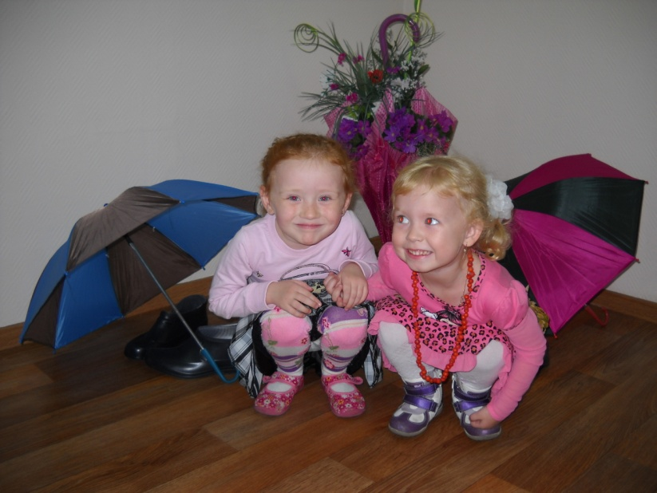

Педагог:Теперь нам никакой дождь не страшен. Надеваем па
пины калоши. Берём зонт и отправляемся гулять.

Конкурс «Перейди луж в папиных калошах»
Мр3 Железнова «Дождик»

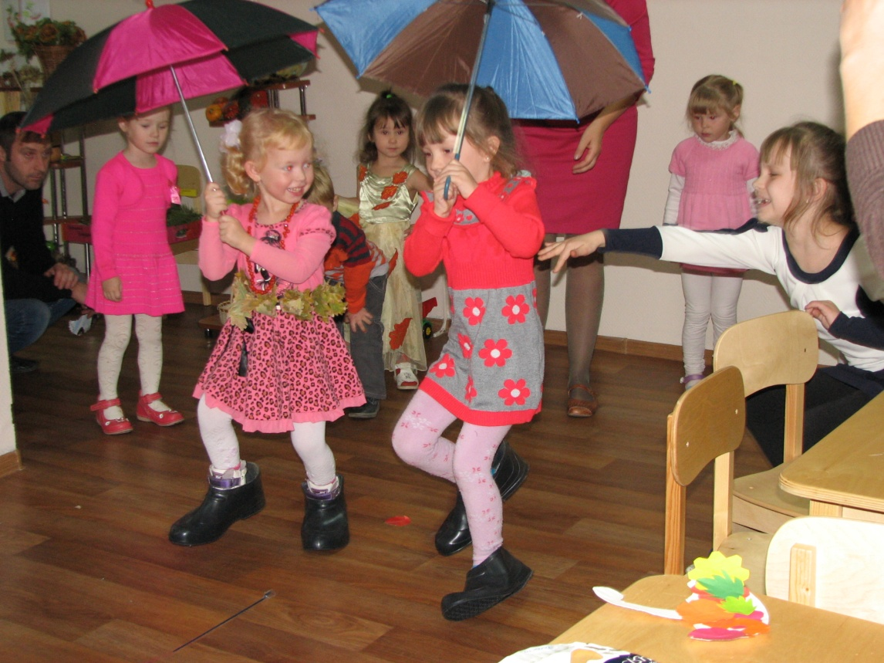
Педагог: Осень – это время сбора урожая.
Пойдём в огород за овощами?

Игра-хоровод «В огород мы пойдем, урожай соберем»

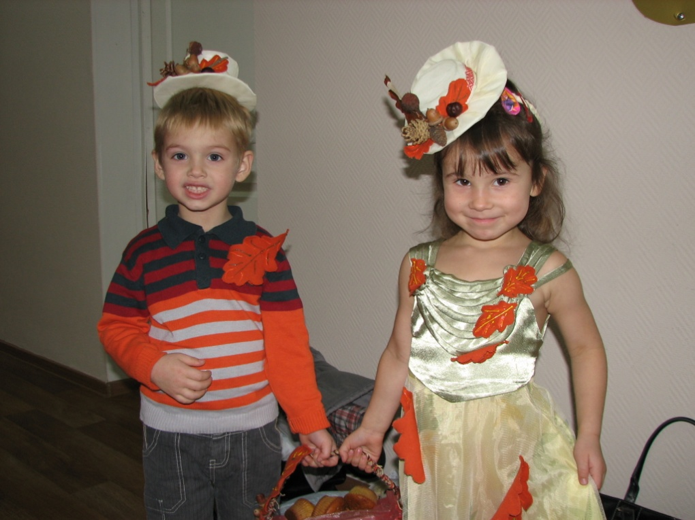

В огород мы пойдем, урожай соберем
Мы картошки накопаем
Мы морковки натаскаем
Срежем мы кочан капусты
Круглый, круглый очень вкусный
Щавеля нарвём немножко
и вернёмся по дорожке.

Педагог: Надо нам капусту солить!
Где помощники?

Пальчиковая гимнастика «Мы капусту рубим»

Педагог:Глазками мы видим какая осень красивая – …..жёлтые листья, красные гроздья рябины.
Наши ушки слышат, какая осень сердитая – шум дождя, завывание ветра.
А что могут рассказать об осени ручки?
Сейчас загадаю вам загадки, а ваши ручки помогут вам найти отгадки.

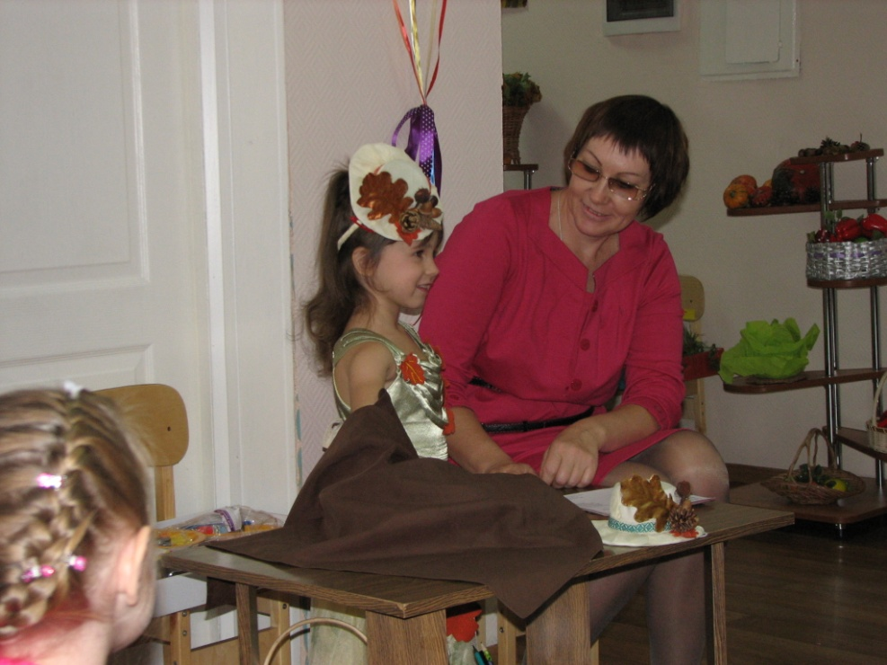

Игра «Определи овощи на ощупь»
Я длинный и зелёный,
Вкусный и солёный,
Вкусный и сырой,
Кто же я такой? (огурец)
Как на нашей грядке
Выросли загадки:
Сочные да крупные,
Вот такие круглые,
Летом зеленеют,
Осенью краснеют.
(Помидоры)
Корешок оранжевый под землей сидит,
Кладезь витаминов он в себе хранит,
Помогает деткам здоровее стать,
Что это за овощ, можете сказать?
(Морковь)
Фиолетовым вдруг стал,
И лоснится от похвал
Очень важный: (Баклажан)
Что копали из земли,
Жарили, варили?
Что в костре мы испекли,
Ели, да хвалили? (картошка)

Золотистый и полезный,
Витаминный, хотя резкий,
Горький вкус имеет он.
Когда чистишь – слезы льешь.
(Лук)

Педагог:Ваши мамы когда-то были детьми.
Они любили мороженное.
Они любили слушать сказки.
Они любили смотреть мультики.
И конечно же они любили играть в весёлые игры
Я приглашаю мам разделиться на две команды. А дети хлопают в ладоши, и болеть за своих мам

Игра для родителей «Перевези урожай»
(игрушечные машины-самосвалы и набор муляжных овощей)

Педагог:Ваши мамы, бабушки готовят вам вкусненькую еду.
Давайте сегодня ребята приготовят для мам и бабушек фруктовый компот и овощной борщ.

Дидактическая игра-аппликация «Кастрюля. Кувшин»

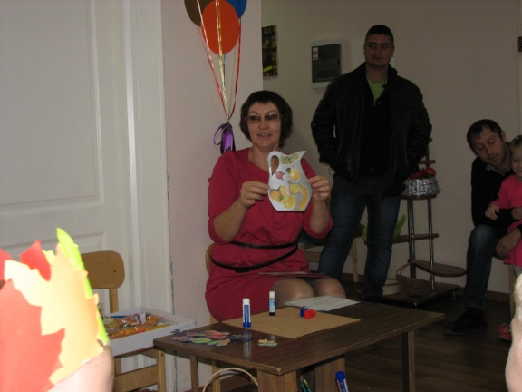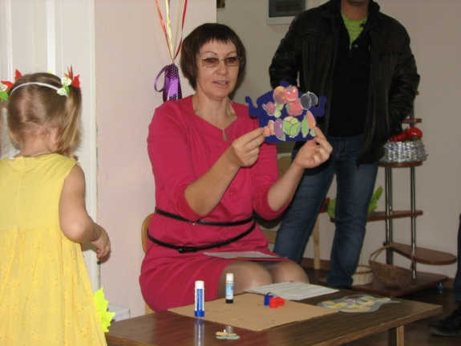

Продуктивная деятельность.
Педагог:Главная примета осени это - дождь.
Чтобы он вас не огорчал, предлагаю на память о нашей встречи сделать зонтик, который будет напоминать вам солнечное лето.

Мастер - класс «Зонт» Совместная работа детей и родителей)

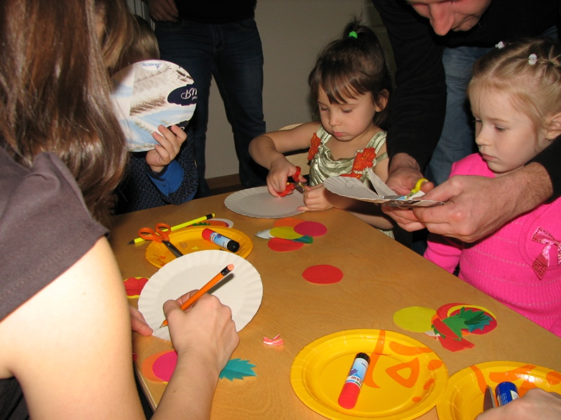

Подарки-сувениры от педагога детям
.

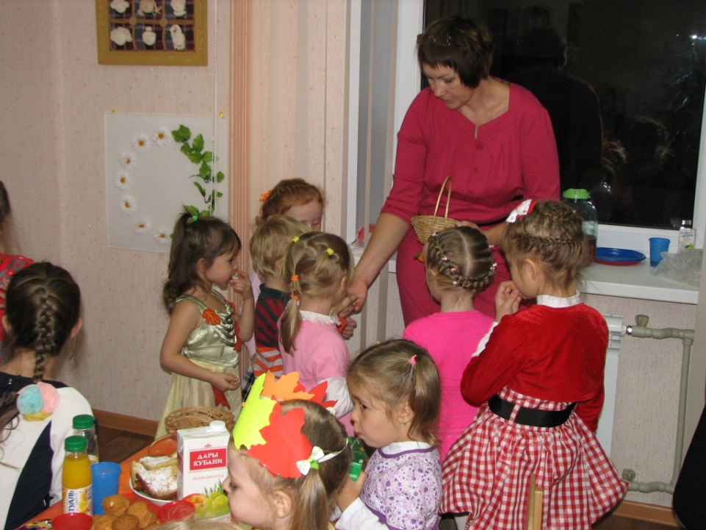

Педагог:Много вкусностей приготовила природа осень - фруктовые соки, варенья, пироги с начинкой. Всё это приглашаем отведать вас ребятки и вас взрослые.

Игра-танец «Повар Булочка»

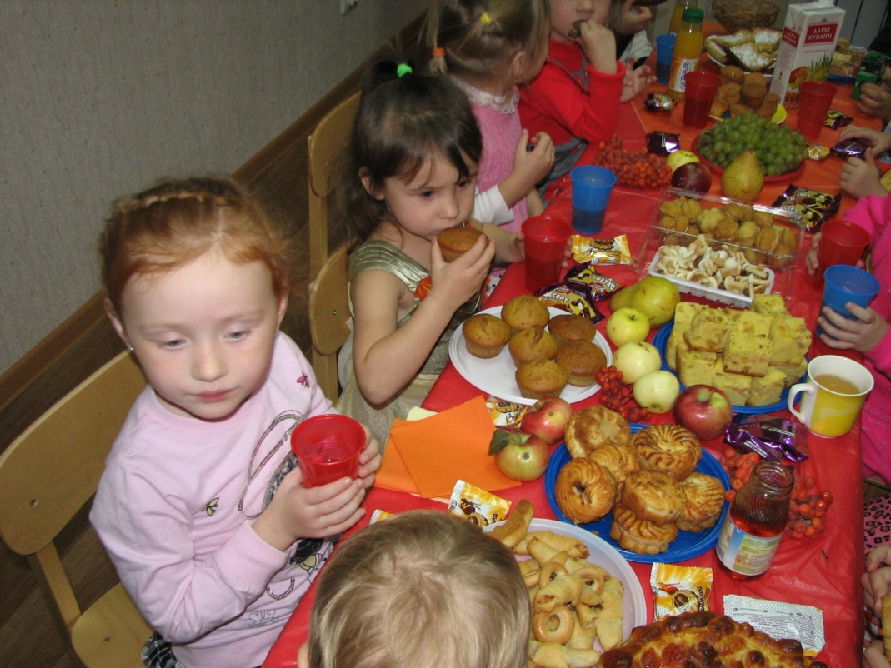

«Сладкий стол»

Педагог:По-моему у нас получилась замечательная встреча! Как ваше настроение?
Спасибо вам за веселье и хорошее настроение, которое мы подарили друг другу

